Diplomado en Emprendimiento de un Negocio Propio
Módulo 6. Administración del negocio
Actividad 11 Administración de los recursos del negocio.

Nombre del alumno:
Matrícula:
Correo electrónico:
Ciudad, estado y país:
CCA:
Nombre del tutor:

Objetivo de la actividad
Administrará los recursos humanos, materiales y financieros del negocio mediante la elaboración de planes estratégicos que garanticen su funcionamiento eficiente.
Instrucciones
Una vez analizado y comprendido el módulo, completa la siguiente actividad:
Parte 1. Administrar los recursos humanos del negocio.
Diseña una tabla en la que indiques, en orden de importancia para ti, las funciones de administración de recursos humanos que se llevarán a cabo en tu negocio.

Describe cómo deseas que sea la relación con tus empleados. Recuerda considerar temas como comunicación, confianza y productividad.
Comunicación
Confianza
Productividad

3. Describe el reglamento interno de trabajo, los comportamientos éticos que esperas que sigan tus empleados y los valores organizacionales que todos deberán vivir.

4. Establece la forma y tiempo en que tus empleados serán remunerados.

Parte 2. Administrar los recursos materiales del negocio.
Completa la siguiente tabla con la descripción de tus materiales y su vida útil.
Con la información obtenida, define un plan de acción de administración de tus recursos materiales: si ya deben reemplazarse, ir a mantenimiento, si se les da el cuidado requerido o si deben asegurarse. Anota cuidadosamente el plan de acción.
Plan de administración de recursos materiales:
Descripción del recurso material | Vida útil  (para su reemplazo) | Antigüedad al día de hoy  (1) | Frecuencia del mantenimiento  (2) | Fecha del último mantenimiento  (3) | Tipo de cuidado que se requiere  (4) | Plan de acción  (5)

Parte 3. Administrar los recursos financieros del negocio.
Utiliza el formato en Excel para realizar la parte 3. El ejemplo que se muestra a continuación, sirve solo como un ejemplo de referencia.
Nombre del Excel: Anexo_03
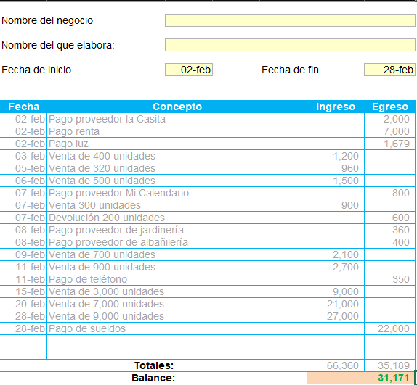
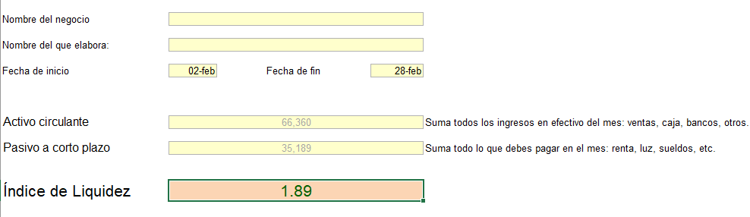
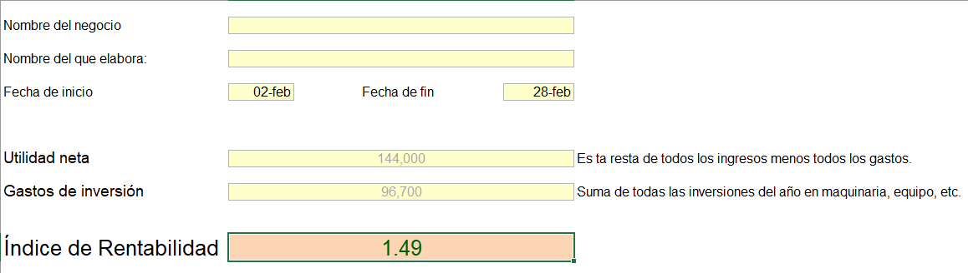

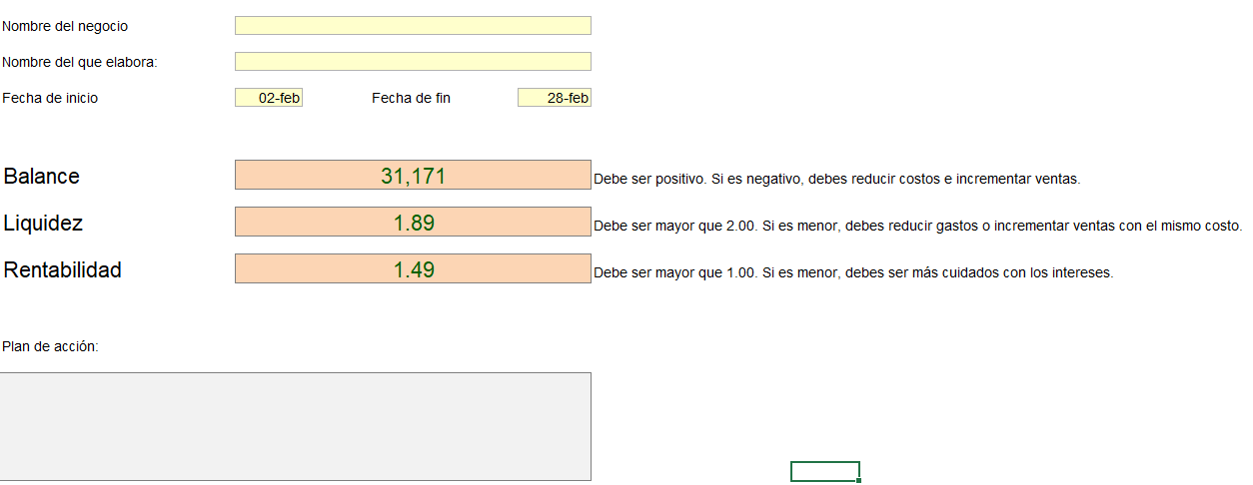

____(Nombre del participante)_________ Afirmo que esta actividad es de mi autoría y establezco que,
para su elaboración he seguido los lineamientos del Código de Ética del Tecnológico de Monterrey.

